TW-XQ47纯电动汽车制动能量回收系统实训台

一.产品简介
选用纯电动车驱动电机及控制系统(60V2KW同步无刷电机)真实器件制作，展示新能源车驱动电机及控制、制动能量回收系统的结构与工作原理，适合于各类院校对驱动电机及控制系统、制动能量回收理论和维修实训的拆装与维护、结构与原理认知、系统操作、功能动态演示、故障检测与诊断教学需要。
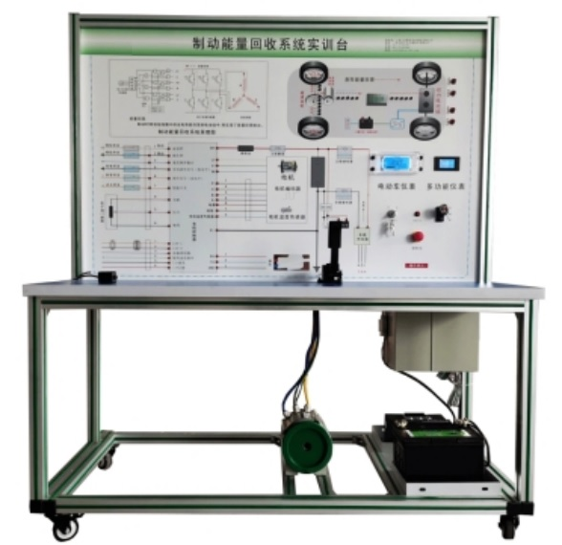
二.功能特点
1.安装纯电动车驱动电机及控制系统真实器件、包含充电机与充电插座、驱动电机、点火开关、电机控制器、档位开关、加速踏板、电源开关、继电器、电池等模块等，真实可操作运行的纯电动车驱动电机及控制系统，展示系统的结构与原理、动态演示系统工作过程。
2.实现纯电动车制动能量回收系统结构及原理的认知，可操作体验制动能量回收系统的工作过程，可完成制动能量回收系统性能检测,辅以发光二极管进行系统能量流向的动态指示。
3.面板采用4mm厚铝塑板，立式安装面板UV平板喷绘打印有彩色完整标准系统图板；学员可直观对照图板和实物，认识和分析系统的工作原理。
4.面板上安装有检测端子、可直接在面板上检测系统电路元件的电信号，如电阻、电压、电流、频率信号等。
5.多功能仪表真实显示制动能量回收系统电流与电压、电机转速等变化，实时显示车速、电压、档位、电流、电池状态参数等。
6.具有诊断接口，通过上位机软件进行读取系统数据流信息（包含刹车开关、档位、电机转速与电压电流、电子油门、制动能量回收等工作状态）与故障内容。
7.安装故障模拟系统，能实现低压电路系统故障设置及诊断排除，可设置常见故障的设置及考核故障点12个。
8.设备框架采用40mm×40mm和40mm×80mm两种一体化全铝合金型材搭建，耐油耐腐蚀并易于清洁，台面宽40CM,台面铺装32mm厚彩色高密度复合板,经久耐用不生锈，带4个带自锁装置万向脚轮，便于移动。
9.配套实训(实验)指导书等教学资料，包含工作原理、实训项目、故障设置及分析等要点说明。
10.安装安全保护装置：急停开关、机械式电源总开关、维修开关、转动部位防护保护罩、高压安全防护装置与警告提示。
三.技术规格
1.外形尺寸（mm）：1500×700×1700(长×宽×高)
2.面板外形尺寸（mm）：1448×940mm（长*宽）
3.移动脚轮：100*60mm
4.工作温度：-40℃～+50℃
5.驱动电机与控制器：DC60V 2kw 3000rpm
6.电池：磷酸铁锂离子动力电池组60V20AH带充电机
四.实训（实验）项目
1.驱动电机及控制系统维护与保养、使用操作,驱动电机与控制系统结构原理功能、故障诊断与维修;
2.电动机性能、能量管理检测;
3.手动维修开关结构原理功能；
4.高压互锁的保护作用；
5.车载充电机工作原理和引脚定义，车载充电机常见故障和更换,电池充电操作；
6.DC-DC转换器工作原理和引脚定义，DC-DC转换常见故障和更换；
7.电子油门踏板工作原理和引脚定义，电子油门踏板常见故障和更换；
8.档位控制器（开关）工作原理和引脚定义，档位控制器（开关）常见故障和更换；
9.刹车能量回收的结构原理功能认识。
五.基本配置
检测控制面板(装有各种检测端子，1448×940mm彩色电路图和工作原理示意图)、仪表、点火开关、电机控制器、车载充电器与充电接口、DC-DC转换器、锂动力电池组、电动车电机、刹车开关、上位机软件、档位开关、油门控制装置、大电流继电器、电源总开关、急停开关、辅助蓄电池（12V45AH）、一体化全铝合金型材搭建的移动台架（1500×700×1700mm 带自锁脚轮装置，带安装检测端子的原理面板，面板1448×940mm）、设备操作说明书。

